Poslanci Mestského zastupiteľstva v Žiline – Poslanecký výbor Solinky

Materiál na rokovanie

Mestského zastupiteľstva v Žiline

Číslo materiálu: ___/2021

K bodu programu

NÁVRH NA VYPRACOVANIE ŠTÚDIE
REVITALIZÁCIA CENTRÁLNEHO ÚZEMIA SOLINKY – UL. BOROVÁ

Materiál obsahuje: Materiál prerokovaný v komisii:

- Návrh na uznesenie Územného plánovania a výstavby
- Dôvodová správa

Predkladá:
Ing. Ľubomír Bechný, poslanec MZ v Žiline za Solinky
Mgr. Dominik Hriník, poslanec MZ v Žiline za Solinky
Ing. František Talapka, poslanec MZ v Žiline za Solinky
Ing. Martin Kapitulík, poslanec MZ v Žiline za Solinky

Zodpovední za vypracovanie:
Ing. Ľubomír Bechný, poslanec MZ v Žiline za Solinky
Mgr. Dominik Hriník, poslanec MZ v Žiline za Solinky
Ing. František Talapka, poslanec MZ v Žiline za Solinky
Ing. Martin Kapitulík poslanec MZ v Žiline za Solinky
Ing. Rudo Chodelka, hlavný architekt mesta Žilina

Žilina, 27. 4. 2021

NÁVRH NA UZNESENIE

Uznesenie č.__/2021

mestské zastupiteľstvo:

- ruší

uznesenie č. 158/2019 „Návrh na vyhlásenie architektonickej súťaže revitalizácie vnútrobloku Solinky – Centrum“

- žiada

hlavného architekta mesta Žilina, aby v termíne do 30. 9. 2021 zabezpečil vypracovanie štúdie na revitalizáciu centrálneho územia na sídlisku Solinky – ulica Borová.

DÔVODOVÁ SPRÁVA
Materiál je v súlade so Štatútom mesta Žilina a právnymi predpismi Slovenskej republiky a má dopad na rozpočet. Bude treba presunúť peniaze z mestského rozpočtu do rozpočtu útvaru hlavného architekta.
Komisia územného plánovania a výstavby súhlasí s návrhom o vypracovanie štúdie centrálneho územia na Solinkách

MATERIÁL
Vzhľadom na výrazne zmenené územné podmienky a potreby obyvateľov sídliska Solinky od roku 2010, kedy bola vytvorená štúdia vybraná vedením mesta, sa pôvodný návrh prakticky nedá použiť, ani aktualizovať.
Základným cieľom nového zadania musí byť zachovanie čo najväčšej plochy zelene a vytvorenie priestoru, ktorý by chránil obyvateľov a územie pred negatívnym vplyvom klimatickej zmeny.
Architektonický návrh revitalizácie odporúčame vypracovať variantne, posúdiť v odborných komisiách a predložiť obyvateľom na pripomienkovanie.
Zmenené podmienky územia vo vnútrobloku a celkového kontextu sídliska sú nasledovné:
- výrazná zmena klimatických podmienok lokality: územie by malo chrániť pred teplom a malo by v čo najvyššej miere umožňovať vsakovanie dažďovej vody do pôdy
- takmer úplné zastavanie zelených plôch v okolí sídliska
- výstavba novej polyfunkčnej budovy – BILLA a iné rôzne prevádzky (pizzerie, cukrárne, pivárne, fitness ...)
- otvorenie nových ďalších prevádzok v kontakte s lokalitou vnútrobloku a celkovou zmenou sídliska výstavbou novej občianskej vybavenosti a prevádzok
- nová cyklotrasa v tomto území
- vytvorenie denného centra pre dôchodcov a matky s deťmi
- zmenšená plocha - územne obmedzená lokalita územia
- výstavba nových inžinierskych sietí
- aktuálna potreba revitalizácie potoka Všivák
- aktuálna potreba nového (nie aktualizovaného z roku 2010) funkčného využívania územia pre obyvateľov

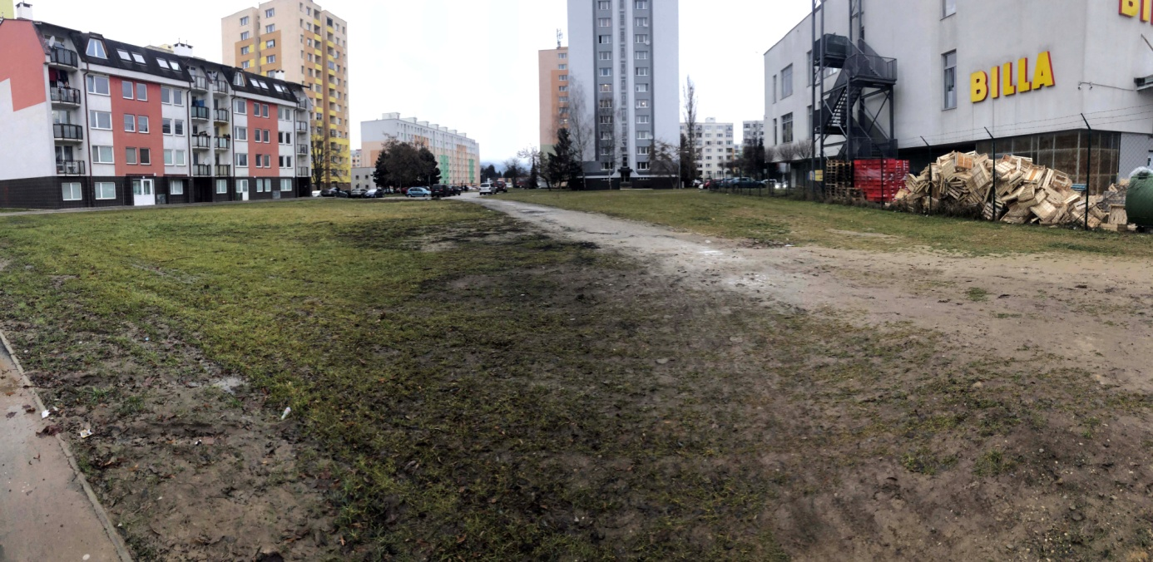
Foto aktuálneho stavu územia Solinky – centrum, ul. Borová

Nedôsledný prístup a prípadná čiastková aktualizácia pôvodného architektonického návrhu nemôže z uvedených dôvodov dostatočne splniť požiadavku na optimálne riešenie pre súčasnú potrebu obyvateľov Sídliska Solinky, čo sa ukázala aj na verejnom stretnutí architektky s obyvateľmi sídliska Solinky, za účasti poslancov, ktorí sú zároveň predkladateľmi návrhu na vypracovanie štúdie.

